Неизвестное об известном…
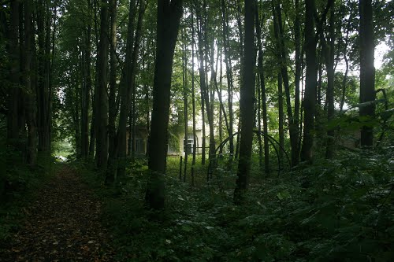
Граф Никита Петрович Панин
Заброшенный парк, заросшие аллеи, слабо вырисовывающиеся следы былого великолепия… В полумраке густого леса всё ещё подмечается вмешательство чело-века в создание этого растительного царства. По многим признакам заметно, что когда-то на этом месте всё было иначе. И это действительно так.
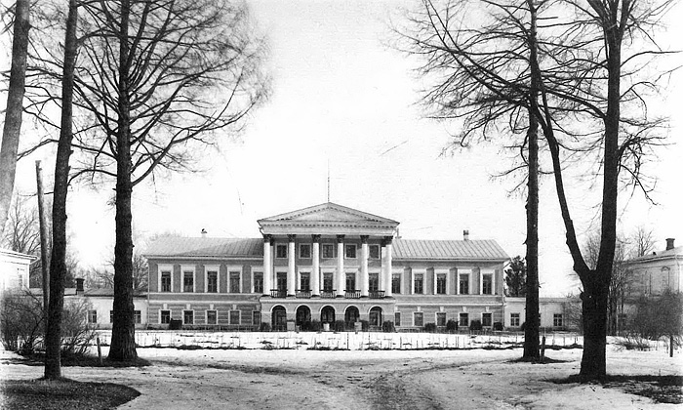
Мы находимся в 12 километрах от города Сычевка Смоленской области в деревне Дугино, где некогда существовала богатейшая усадьба графов Паниных, впоследствии князей Мещерских. На высоком левом берегу красавицы Вазузы стояло главное усадебное здание с двумя флигелями, церковь и другие строения. Все это утопало в зелени парка.
Сегодня этот парк представляет собой памятник садово-паркового искусства XVII-XIX вв. с интересной планировкой и богатым видовым составом растительности.
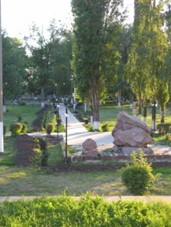
Усадебный парк был заложен в 1780-е годы Никитой Ивановичем Паниным. Затем его племянник, Никита Петрович Панин, унаследовавший имение от своего отца, волею судеб проживший в имении более 30 лет, продолжал благоустраивать парк. План парка был собственноручно им начертан. Знавшие его страсть к парковому искусству, отовсюду доставляли ему необычные, в основном северные деревья и кустарники. При нем в имении постоянно работали мастера паркового искусства и лесоводы.
После Отечественной войны 1812 года площадь парка расширилась до 100 га. На территории его оказались все усадебные, жилые, хозяйственные строения, многочисленные оранжереи и цветники с редчайшим для Смоленщины видовым составом растений.
Никита Петрович очень любил своё «детище», многие растения он высадил собственноручно, как, к примеру, фасный дуб, привезенный из Америки, граф Панин сеял лично желудями.
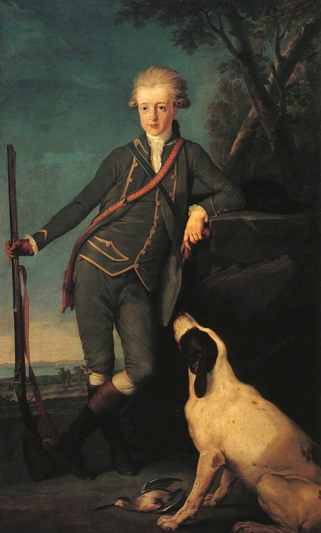
Кем же был этот удивительный владелец парка, так трепетно относящийся к родной природе, так безгранично любящий русскую землю и ценящий её красоту?
Действительный тайный советник (с 1800). Из старинного дворянского рода, восходящего к началу XVI в. Сын генерал-аншефа графа Петра Ивановича Панина (1721—1789) от брака с Марией Родионовной Вейдель (ум. 1775). Двоюродный дядя А.Б. Куракина. Родился в Харькове. После смерти матери воспитывался в Санкт-Петербурге в доме дяди Н.И. Панина, а с 1783, после его смерти,— в доме отца в Москве; получил тщательное и разностороннее домашнее образование.
Во время русско-шведской войны 1788—1790 в качестве волонтера состоял при цесаревиче (будущем императоре) Павле Петровиче, отправившимся в Финляндию, но участия в военных действиях не принимал, хотя и получил чин бригадира. Пожалованный в камер-юнкеры, а затем в церемониймейстеры Высочайшего Двора, с 1791 состоял при дворе цесаревича. С 1793 камергер. В 1795 в чине генерал-майора назначен губернатором в Гродно. В 1796 являлся главным комиссаром со стороны России при установлении русско-прусской границы после третьего раздела Речи Посполитой.
После вступления на престол императора Павла I (ноябрь 1796) был вызван в С.-Петербург и в декабре того же года определен третьим членом Коллегии иностранных дел. В апреле 1797 (в день коронации императора) произведен в тайные советники. В августе 1797 назначен чрезвычайным и полномочным министром в Берлине. Враждебно настроенный к Франции, Панин приложил немало усилий для вовлечения Пруссии в коалицию против Франции. Безуспешность попыток Панина не помешала ему приобрести репутацию способного дипломата. С сентября 1799 состоял вице-канцлером. Стремился сблизить Россию с Австрией и Англией для борьбы с Францией. Из-за расхождений с Павлом I, начавшим сближение с Францией, в ноябре 1800 отставлен с поста вице-канцлера и назначен сенатором. По словам К. Валишевского, «в ноябре 1800 года, после перлюстрации депеш прусского посла графа Лузи, было донесено императору, что вице-канцлер не одобряет объявленного в это время запрещения английским судам выхода из русских портов. Панин, дававший в этот день большой дипломатический обед, мог добиться лишь с большим трудом, чтобы объявление об его увольнении было отложено на несколько часов».
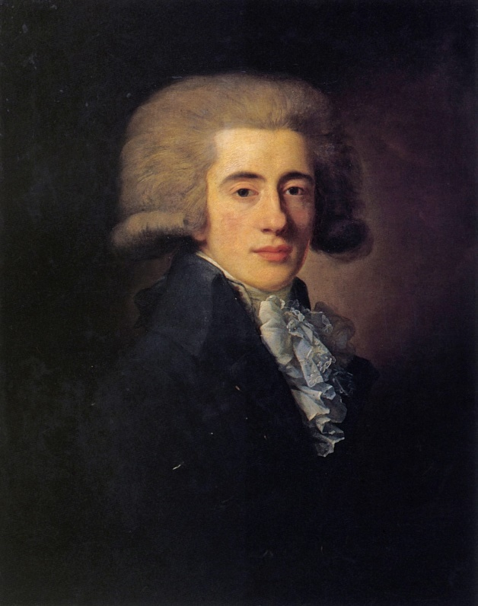
Недовольный политикой Павла I, Панин явился одним из организаторов заговора против императора; он считал возможным заставить Павла I отречься от престола в пользу наследника престола цесаревича Александра Павловича. В декабре 1800 он был окончательно уволен в отставку и выслан в свое имение Дугино Смоленской губернии, но затем получил дозволение жить в окрестностях Москвы, откуда поддерживал переписку с заговорщиками.
После убийства Павла I и вступления на престол императора Александра I (март 1801) Панин был вызван в С.-Петербург и вновь стал членом Коллегии иностранных дел и фактически руководителем внешней политики России. Панин принял меры для сближения с Англией. В результате его переговоров с приехавшим в Петербург лордом Эленсом была подписана Петербургская конвенция 1801. Однако расхождения с императором и ненависть к нему вдовствующей императрицы Марии Фёдоровны (громко осуждавшей поведение Панина в год, предшествующий гибели Павла I) вынудили его в сентябре 1801 взять длительный отпуск и уехать за границу. По возвращении в Россию в 1804 получил отставку с воспрещением жить в столицах. Когда в 1806 (во время войны с Францией) дворянство Смоленской губернии избрало его начальником своей земской милиции, правительство не утвердило этого выбора. Опала Панина продолжалась до конца его жизни. Большую часть времени он проводил в своем имении, где занимался хозяйственными делами, чтением, охотой, перепиской с родственниками; изредка предпринимал путешествия за границу, Скончался на 67-м году жизни в своем имении селе Дугино; похоронен там же. Имел ордена Св. Анны 1-й степ. и Св. Александра Невского.
Крупный сановник, Панин принадлежал к тем избранникам судьбы, которые предназначены к власти и почестям независимо от их умственных и нравственных достоинств: сын знаменитого генерала и племянник не менее знаменитого дипломата и государственного деятеля, он в 18 лет был бригадиром, в 24 года — генералом, в 25 лет — губернатором, а в 29 лет — вице-канцлером и действительным тайным советником.
Современники с похвалой отзывались о его способностях и «редких знаниях», утверждали, что он «умен, нравствен, чудно пишет» не только по-французски, но и по-русски (что встречалось весьма редко среди дипломатов того времени). Сам Панин был очень высокого мнения о своих талантах, «захлебывался в создании собственных достоинств». «Сухой, всегда чопорный, замкнутый и крайне сдержанный», он не отличался «приветливым обращением».
Вообще, по мнению современников, у него «расположение души не соответствовало украшению ума». Как писал князь А.А. Чарторыйский, Панин «был человек высокого роста, холодный, прекрасно владевший французским языком; его письма... были совершенны во всех отношениях, как в смысле стиля, так и в смысле содержания. Вообще он был известен среди русских за человека очень талантливого, энергичного и умного, но сухого, высокомерного и мало сходившегося с людьми».
Это был человек крутой, прямолинейный, с непомерно развитым честолюбием, с ледяной внешностью; при одном взгляде на его высокую, сухую фигуру с неподвижным лицом и резким, холодным взглядом; многие чувствовали к нему антипатию.
Но таким ли был на самом деле граф Никита Панин? Что в действительности таилось в душе этого человека?
Сказать с уверенностью сейчас очень сложно, но исторические факты говорят сами за себя. Пожалуй, никто не станет отрицать, что в светском обществе всегда (и по сей день) царили притворство и лицемерие. А простой люд, не обученный манерам и не разбирающийся в политике, «видит» и чувствует добро каким-то своим непостижимым чутьем. Именно простые крестьяне любили и уважали своего барина, а подтверждением тому является тот факт, что благодаря им во время нашествия Наполеона в 1812 г. Панину удалось сохранить семейный архив, произведения искусства и другие ценности из своей усадьбы. Разорить усадьбу и окрестные деревни не позволили французским мародерам местные крестьяне, образовавшие несколько партизанских отрядов. Одним из них командовал отставной майор Семен Емельянов (крепостной Паниных, он был отдан в солдаты, участвовал в суворовских походах, за спасение полкового знамени был произведен в офицеры).
Вошел в историю народной войны и подвиг старосты хутора Левшино Тимофея Архипова, сжегшего свою избу с 10 французами, и ценой своей жизни спасшего от разграбления усадьбу Дугино и соседние деревни.
И граф не забывал о своих крестьянах. После изгнания французов Н.П. Панин продолжил благоустройство своего имения. В ознаменование победы на его средства в соседнем имении Хотьково был построен новый большой каменный храм во имя Вознесения с приделами во имя великомучеников Параскевы и Никиты.
Было открыто одно из первых в губернии училище для дворовых мальчиков (до 20 человек), наиболее способные из них определялись затем для дальнейшего обучения в Смоленскую гимназию, по возвращении из которой назначались на различные должности.

О широчайшей душе графа Никиты Петровича Панина свидетельствуют и его отношения с семьей: женой и детьми. Сильные и нежные чувства к супруге пронёс граф через всю свою жизнь. От брака с графиней Софьей Владимировной Орловой (1774—1844), дочерью генерал-поручика графа В.Г. Орлова (племянницей фаворита Екатерины II князя Г.Г. Орлова), имел 10 детей, но лишь пятеро из них достигли совершеннолетия: Александр, Виктор, Софья, Аделаида, Вера. Особенно трепетно граф относился к своей дочери Аделаиде, которую ласково называл Адель. Он часто писал ей письма, многие из которых были опубликованы библиографом А. Брикнером.
В 1918 г. имение Паниных было национализировано. Его хозяйство стало базой для создания племенного совхоза. Весной представители Московского Общества изучения русской усадьбы побывали в усадьбе Дугино и успели ее описать и провести фотофиксацию.
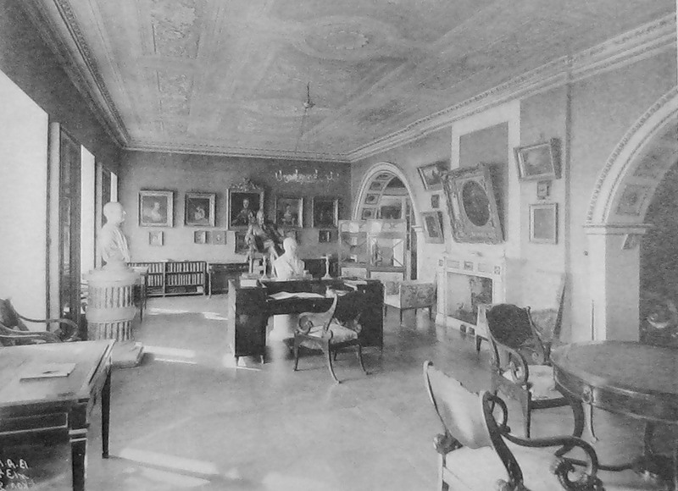
На сохранившихся фотографиях поражает богатое убранство и обстановка комнат и залов, обилие картин и скульптур, отделка интерьеров и т.д. Значительная часть архива, библиотеки, картин и скульптур была вывезена в Москву в распоряжение Российского музейного фонда, вывезена была и небольшая часть мебели, в т.ч. и стол писателя Н.М. Карамзина, за которым он писал „Историю Государства Российского“ (ныне – экспонат Петербургского Дома-музея А.С. Пушкина на Мойке).
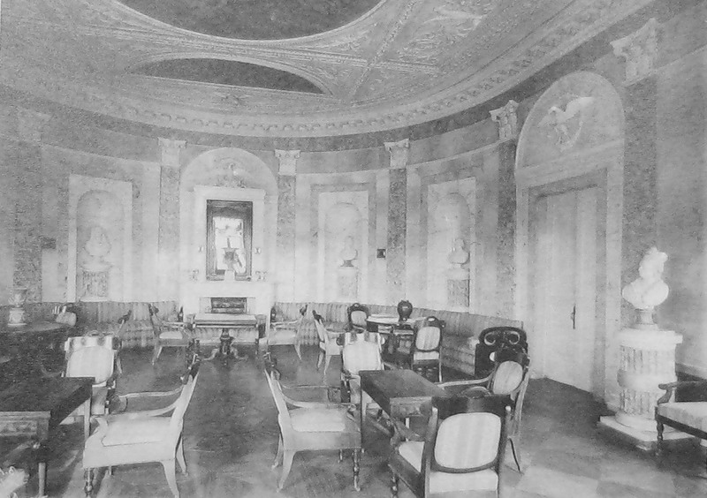
В 1919 г. центральный дворец усадьбы сгорел. Еще раньше растащили его содержимое. Неизвестно, куда исчезла богатейшая библиотека. Усыпальница графов Паниных была осквернена и разграблена.
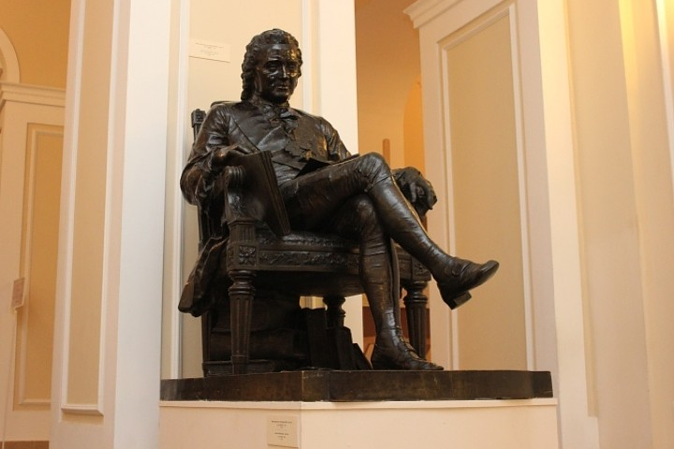
Усадебный храм исчез с лица земли. Погибли многие произведения искусства, его украшавшие. Скульптура М.М. Антокольского „Граф Панин“ вывезена в Сычевский музей, откуда в 30-е гг. поступила в Смоленск. Сейчас она является одним из лучших экспонатов Картинной галереи.
Сегодня можно сказать, что Дугино все же ушло не бесследно. Часть его художественных собраний рассеяна по музеям, эти произведения хорошо известны и часто публикуются. Сохранились старые фотографии, запечатлевшие усадьбу до разрушений. Наконец, кое-что уцелело и от ее архитектурного комплекса. Несмотря на это, Дугино остается сегодня одной из самых загадочных, совсем еще неизученных усадеб. Лишь в самых общих чертах известно, что там определенно было много всего интересного и в архитектурном, и в художественном отношении.
Несомненно, это было одно из выдающихся дворянских гнезд XVIII-XIX столетий. Уже то обстоятельство, что усадьбу отстроили и владели ею почти до самого конца Панины заставляет отнестись к Дугину с особым вниманием. Эта семья сыграла в русской истории значительную роль, дала несколько ярких фигур, активно проявивших себя в политической и культурной жизни России. А самым ярким представителем этого рода был граф Никита Петрович Панин, талантливый человек, заботливый хозяин, любящий муж и отец. Именно таким видится нам сегодня этот удивительный человек.

Пытливые умы и почитатели истории родной Смоленщины, небрежно прикоснувшиеся к ее вехам…
С глубочайшим уважением,
обучающиеся МБОУ «СШ №27 им. Э.А. Хиля»

Смоленск, 2016 год.

Список использованной литературы.
- А.Я. Трофимов. Памятные книжки Смоленской губернии, 1856.
- А.В. Чекмарев. Культурное наследие земли Смоленской. Усадьба Дугино Паниных.
- Школьный биографический словарь/сост. А.П. Горкин-М.:ООО Изд. «РОСМЭН-ПРЕСС»,2002-628с.
- Большая биографическая энциклопедия /сост. К. Залесский – М.: Издательство: АСТ, 2013 – 832с.
- Большая Советская Энциклопедия-М., издательство «Советская энциклопедия»,1975.
- Материалы для жизнеописания графа Никиты Петровича Панина. (1770-1837) / изд. А. Брикнера .— СПб : Тип. Имп. Акад. наук, 1888-1892. — Текст на рус. и фр. яз.
- Школьная энциклопедия «Руссика». История России18-19 вв – М.: ОЛМА-ПРЕСС Образование, 2003-736с., ил.
- http://nataturka.ru/muzey-usadba/usadba-dugino.html#tabs-14856-0-1
- https://ru.wikipedia.org/wiki/Панин,_Никита_Петрович
- http://dic.academic.ru/dic.nsf/enc_biography/98450/Панин
- http://www.rusdiplomats.narod.ru/panin-np.html

